**南阳医学高等专科学校“职”等你来**

**2021届毕业生春季空中双选会邀请函**

 尊敬的用人单位：

真诚感谢贵单位长期以来对我校毕业生的厚爱和对我校就业工作的关心和大力支持！按照新冠肺炎疫情防控常态化国家及我省关于高校毕业生就业工作部署，结合本校招聘工作安排，全力保障用人单位招聘和毕业生求职的需求，进一步做好毕业生就业工作，现启动南阳医学高等专科学校“职”等你来2021届毕业生春季空中双选会，诚挚邀请您来参加！具体事宜如下：

**一、空中双选会报名时间：**

2021年3月1日－2021年4月9日

**二、空中双选会召开时间：**

2021年3月1日－2021年4月9日

**三、网络双选会用人单位报名须知：**

1、电子材料内容：三证合一社会统一信用代码、营业执照加盖红章照片、招聘人手持身份证照片、单位招聘信息（包括但不限于单位简介、需求专业、人数、岗位设置、薪金待遇以及具体联系方式等内容）。

最新职位发布：核对是否发布在线职位或已经发布的在线职位是否有效，保证学生网上投递简历的及时性和准确性。

2、网络双选会采用网上报名方式

登录南阳医学高等专科学校就业信息网http://bys.nymc.edu.cn/，点击【用人单位登录｜注册】，根据提示提交认证审核申请（此前已完成注册并通过校招认证的用人单位可免去该步骤），我校将在三个工作日内完成资质审核。注册、提交认证申请后，请及时登录查看认证审核状态并提交参加网络双选会申请。

我校最终审核结果请各用人单位及时登录南阳医学高等专科学校就业信息网-【用人单位登录】-【我的双选会】查看，通过审核的用人单位，即视为加入本场网络双选会，我校毕业生可通过就业信息网的网络双选会页面、和“工作啦”微信小程序等多种途径进入网络会场，直接查看用人单位介绍和职位详情，有意者直接投递电子简历，请通过审核的用人单位，安排专人查看学生简历并及时回复学生。(用人单位参会指南及毕业生参会方式见附件）。

**四、联系方式：**

联系人：张辉 13837753819 孙立 16637757225

0377-63526333 0377-63526336

邮 箱：nyyzjyk@163.com

通信地址：河南省南阳市雪枫西路1106号

**五、工作啦客服**

参会单位或是参会学在遇到软件使用问题时，可以扫码咨询

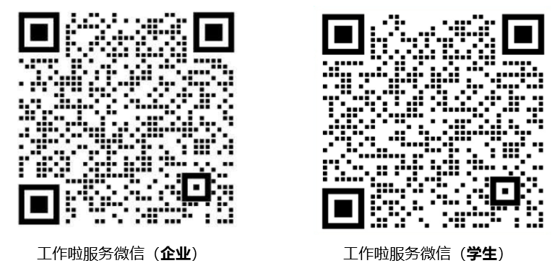

**六、2021届毕业生可以扫描二维码登录直接参会：**

